## 26.03.20

**Проектирование и разработка интерфейса пользователя.**

Сначала создаем главную страницу

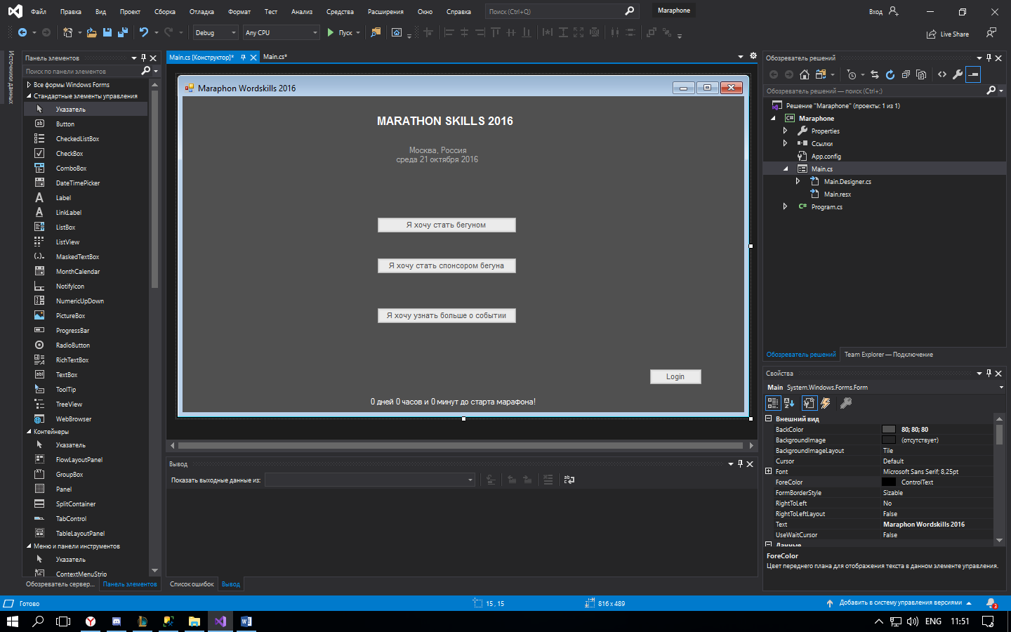

Подключаем таймер(работает в минус так как данная дата уже прошла)и подключаем кнопку для показа страницы «подробная информация»

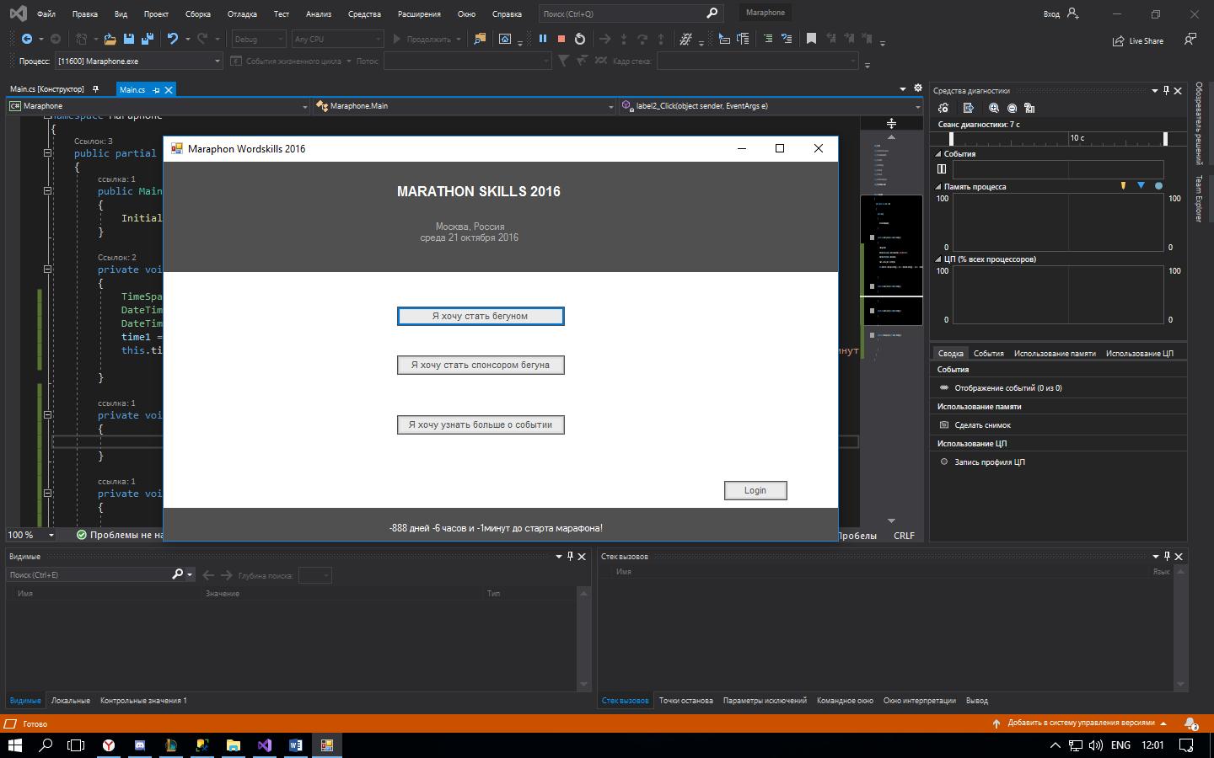

Далее создаем страницу «подробная информация»

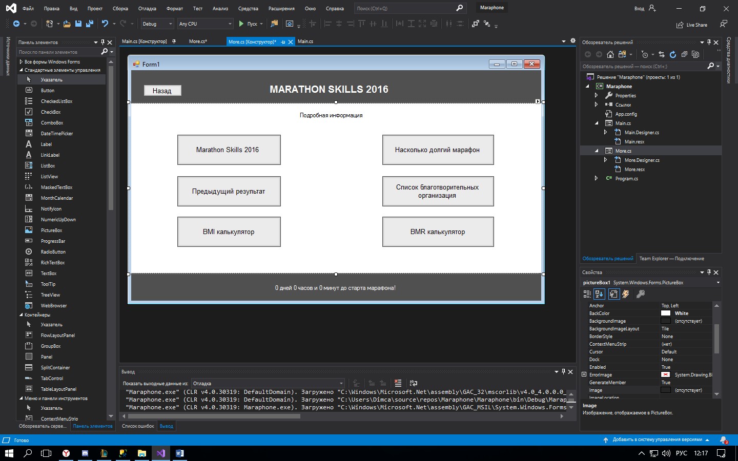

Также подключаем таймер и кнопку назад 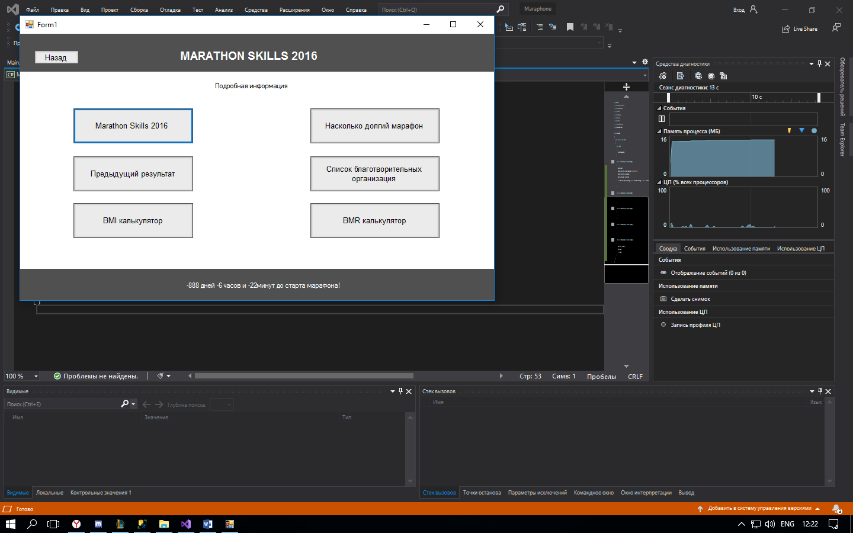

Создаем страницу «Авторизация»

Также подключаем таймер и кнопку назад

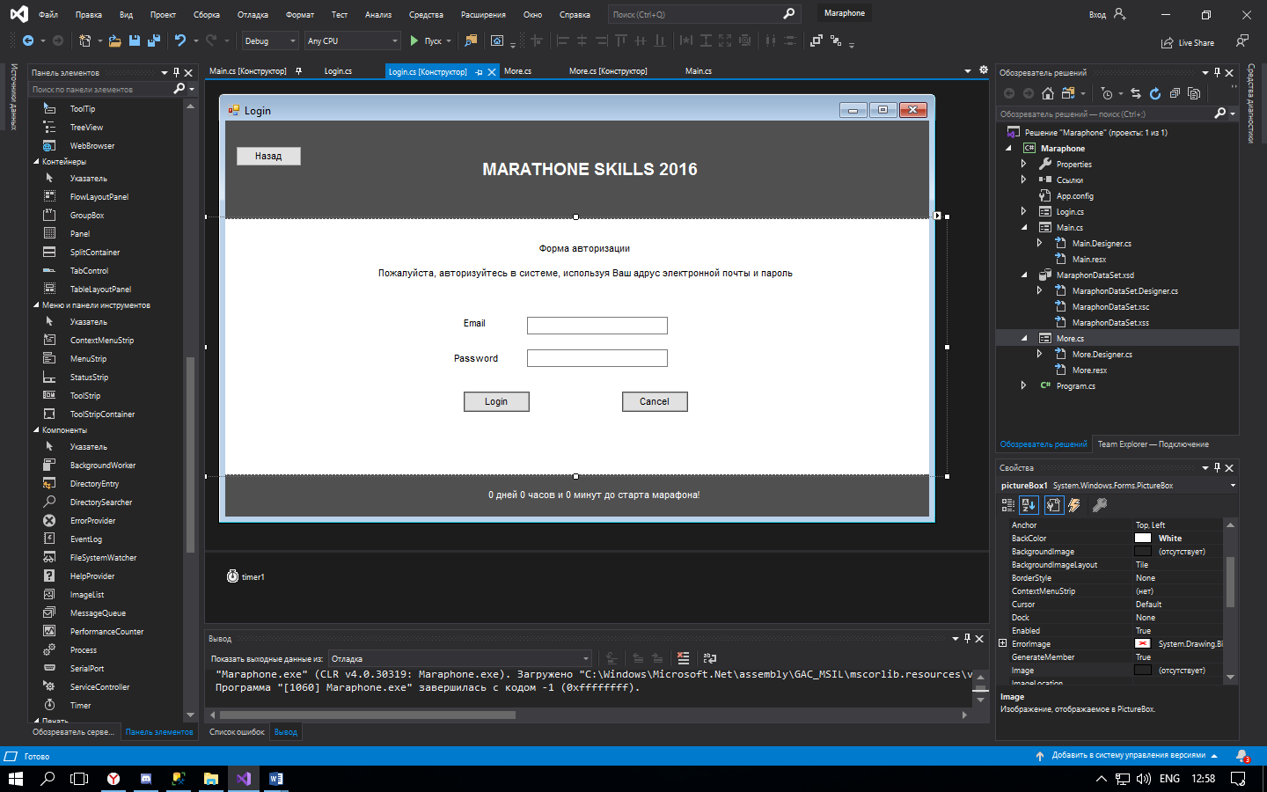

Создаем форму «Бегун» подключаем конку Назад и таймер 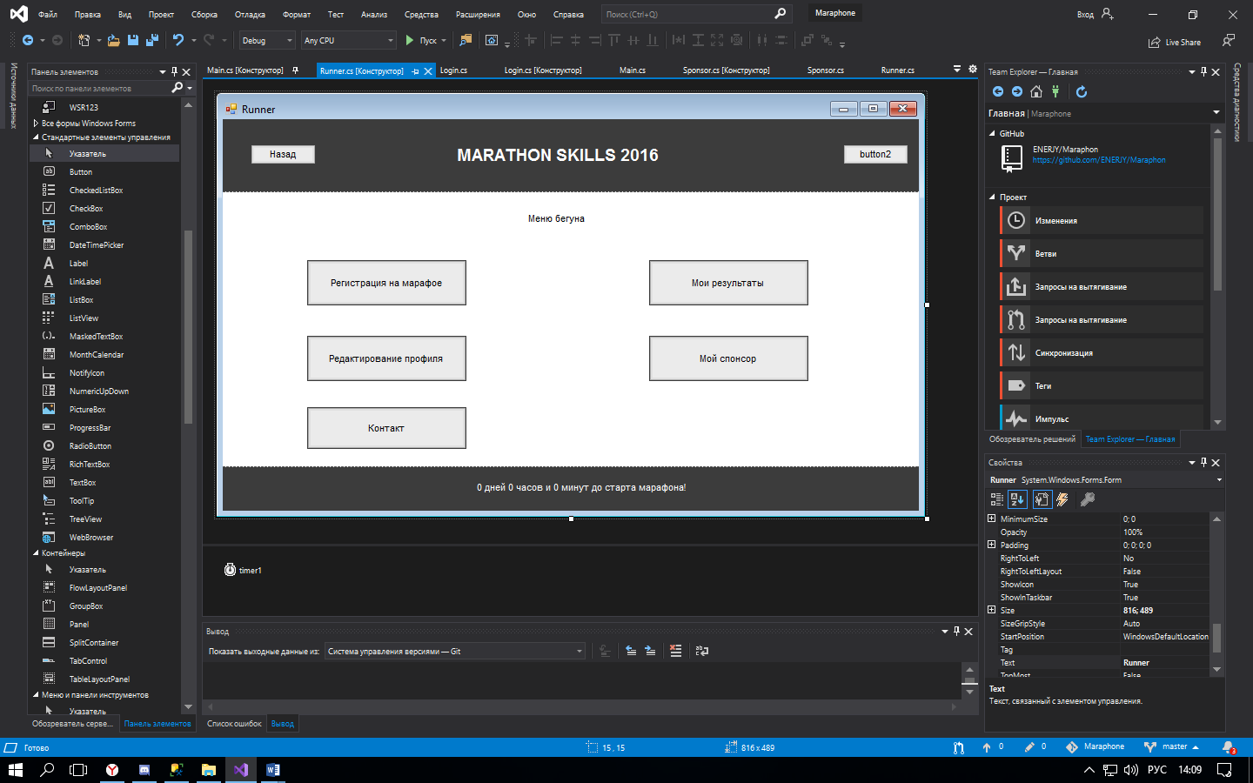

Создаем форму «спонсор» также подключаем таймер и кнопку назад

